МИНИСТЕРСТВО ОБРАЗОВАНИЯ И НАУКИ РОССИЙСКОЙ ФЕДЕРАЦИИ

Федеральное государственное автономное образовательное учреждение
высшего образования
«Самарский национальный исследовательский университет
имени академика С.П. Королёва»

УТВЕРЖДАЮ
Ректор Самарского университета

д.т.н., профессор Шахматов Е.В.
«____» _____________ 2017 г.
М.П.

ОТЧЁТ
об участии курсантов поисково-исторического клуба СВПО «Сокол СГАУ»
в гражданско-патриотической акции «Бессмертный полк»,
посвященной Дню Великой Победы 9 мая 2017 года

Начальник УВР  ______________М.Г. Резниченко ____ ___________ |  | Руководитель СВПО «Сокол СГАУ»  _______________В.Т. Одобеску ____ ___________  Руководитель поисково-исторического клуба  _______________ Е.А. Ривкинд
Самара 2017

Курсанты поисково-исторического клуба СВПО «Сокол СГАУ», только что приехавшие из поисковой экспедиции, проводимой с 25 апреля по 5 мая 2017 года на территории Духовщинского района Смоленской области, в праздничный День Великой Победы 9 мая с 10.00 до 13.00 приняли активное участие в гражданско-патриотической акции «Бессмертный полк» на площади им. В.В. Куйбышева.
Состав поисково-исторического клуба:
- Родионов Алексей Михайлович, уч. гр. 2504
- Воробьев Евгений Сергеевич, уч. гр. 2409
- Белов Николай Алексеевич, уч. гр. 2504
- Тюкаев Владимир Алексеевич, уч. гр. 2504
- Закалюжный Сергей Артемович, уч. гр. 2401
- Левин Антон Андреевич, уч. гр. 2409
- Могиленских Евгений Михайлович, уч. гр. 2505
- Шубанев Никита Сергеевич, уч. гр. 2312
- Колчин Илья Владимирович, уч. гр. 2309
- Миронов Александр Владимирович, уч. гр. 2312
- Парахин Андрей Сергеевич, уч. гр. 08301.150
- Янцен Ирина Дмитриевна, уч. гр. 08201.150
- Полубоярова Евгения Владимировна, уч. гр. 08201.150

Руководитель поисково-исторического куба – начальник цикла военной кафедры Самарского университета подполковник запаса Ривкинд Евгений Александрович.

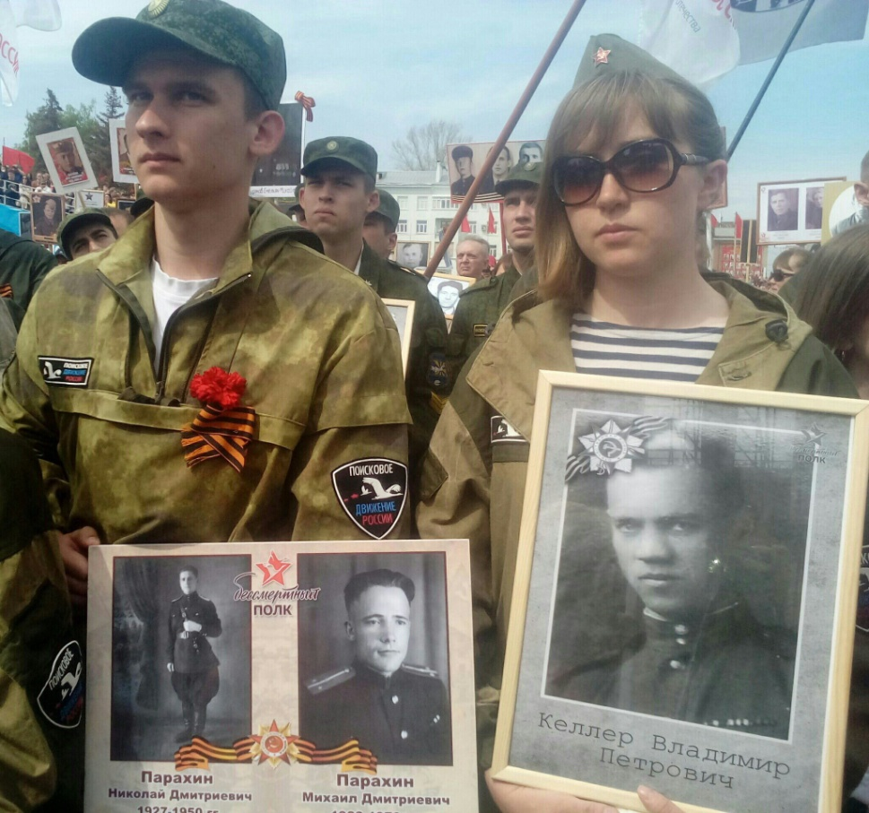

В гражданско-патриотической акции «Бессмертный полк» на площади им. В.В. Куйбышева приняли участие Губернатор Самарской области Н.И. Меркушкин, глава Администрации г.о. Самара О.Б. Фурсов, председатель Самарской Губернской Думы В.Ф. Сазонов, спикер городской Думы А.Б. Фетисов, а также представители духовенства, почетные граждане города и области, представители трудовых коллективов, политических партий и молодежных организаций, воспитанники военно-патриотических клубов, представители ветеранских организаций Вооруженных Сил и правоохранительных органов и тысячи граждан города и области.

